Перечень брошенных, разукомплектованных, бесхозяйных транспортных средств, принудительно перемещенных на площадку временного хранения по адресу: г. Воронеж, пр-т Труда, 107Б
дата перемещения | адрес | марка/модель/гос. номер/цвет | срок обращения за возвратом ТС | фотоматериалы
07.02.2023 | г. Воронеж,  ул. Чайковского, 4 | ГАЗ 3302  Белый  Р361ХК177 | 07.05.2023 | 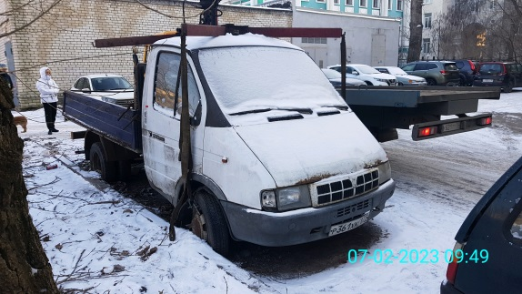 | 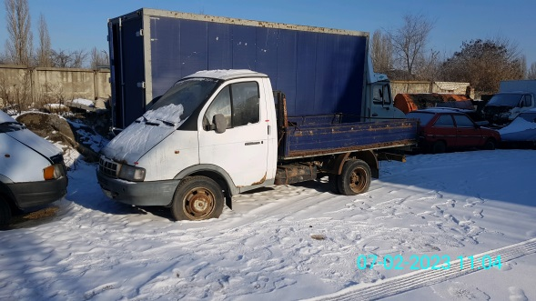
07.02.2023 | г. Воронеж,  ул. Фридриха Энгельса, 9 | ВАЗ 2111  Серебристый  Н371МН36 | 07.05.2023 | 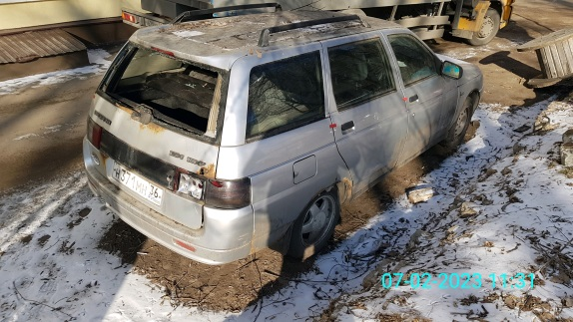 | 